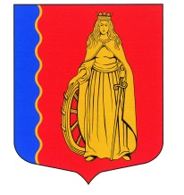

СОВЕТ ДЕПУТАТОВ
МУНИЦИПАЛЬНОГО ОБРАЗОВАНИЯ
«МУРИНСКОЕ СЕЛЬСКОЕ ПОСЕЛЕНИЕ»
ВСЕВОЛОЖСКОГО МУНИЦИПАЛЬНОГО РАЙОНА
ЛЕНИНГРАДСКОЙ ОБЛАСТИ

РЕШЕНИЕ

п. Мурино № 4 от 25.09.2014 г.

Об избрании депутата муниципального образования «Муринское сельское поселение» Всеволожского муниципального района Ленинградской области для работы на постоянной основе

В соответствии с Федеральным законом от 06.10.2003г. № 131-ФЗ «Об общих принципах организации местного самоуправления», Уставом муниципального образования «Муринское сельское поселение» Всеволожского муниципального района Ленинградской области, советом депутатов принято:

РЕШЕНИЕ:

- Утвердить избранного депутата совета депутатов МО «Муринское сельское поселение» Всеволожского муниципального района Ленинградской области для работы на постоянной основе – Брезгуна Владимира Ивановича.
- Настоящее решение вступает в силу с момента принятия.
- Контроль за исполнением настоящего решения оставляю за собой.

Глава муниципального образования В.Ф. Гаркавый

